**シーケンス設計書**

**目次**

1. はじめに 4

1.1. 本書の目的 4

2. システム概要 5

2.1. 製品の概要 5

2.2. システム構成 5

2.3. 開発環境・動作要件 6

3. 処理シーケンス 6

3.1. 初期表示 6

3.1.1. アプリケーション設定ファイル読込 7

3.1.2. アプリケーション設定ファイル定義 7

3.1.3. ポーリング処理 7

3.1.4. 画像ファイル格納フォルダの扱い 7

3.2. 画面表示 8

3.2.1. Main画面 8

3.2.2. Image関連画面 9

3.2.3. API Log画面 10

# はじめに

## 本書の目的

本仕様書は、NIS-Elements(以下NIS)からの情報表示を実現するブラウザ上での操作シーケンスを記載する。

# システム概要

## 製品の概要

本ソフトウェアはクライアントPCからNISのマクロ実行結果及びファイル取得・表示を目的とする。

## システム構成

以下にシステム全体の構成を示す。斜線部が本ソフトウェアの開発対象である。

PC

NIS-Elements

マクロ制御部

**HTTP**サーバ

リクエスト制御

ユーザーの

HTTPリクエスト

Peripherals

周辺機器制御

・XYStage

・ZStage

・etc…

クライアントPC

ブラウザ

NIS操作結果

マクロ実行指示

コマンド

マクロ実行結果

図 1システム構成図

## 開発環境・動作要件

# 処理シーケンス

## 初期表示

アプリケーション初期表示のシーケンスを記載する

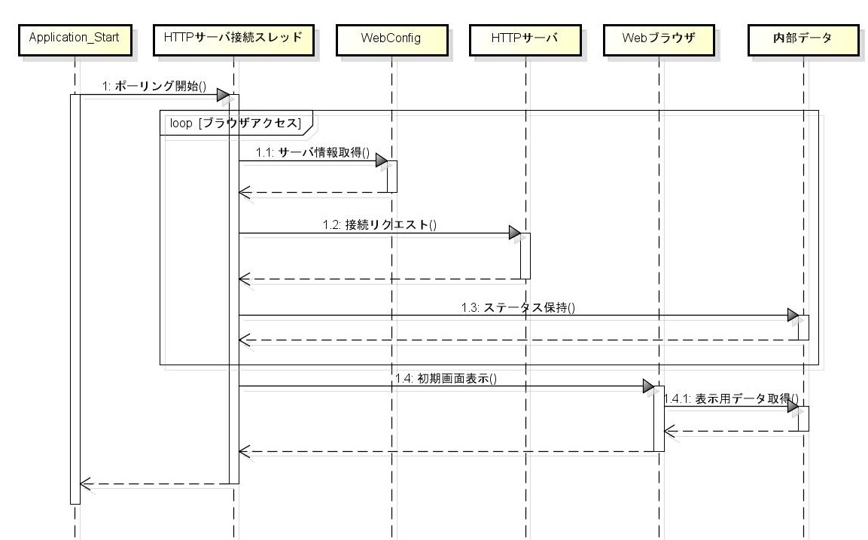

### アプリケーション設定ファイル読込

アプリケーション動作に関わる設定ファイルを起動時に読み込み、内部データで保持する。

定義内容の不正時等、動作に影響がある際もアプリケーションの動作終了は行わず、

エラー時処理を行い動作実行状態を維持する。

### アプリケーション設定ファイル定義

以下にアプリケーション設定ファイルの定義内容を記載する。

Web.Config

<appSettings>

<add key="IP" value="192.168.1.100" />

<add key="Port" value="5000" />

<add key="FilePath" value="C:\Program Files\NIS-Elements\Images" />

</appSettings>

■接続対象サーバPCのIPアドレス/Port番号

<add key="IP">

value サーバPCのIPアドレスを記載する。

<add key="Port">

value サーバPCのポート番号を記載する。

<add key="FilePath">

value NIS操作によって作成される画像ファイル格納先を記載する。

### ポーリング処理

アプリケーション設定ファイルが正常に読み込まれると、HTTPサーバへの接続を行う。

HTTPサーバの受信設定に不備がある場合若しくはHTTPサーバが接続可能状態になっていなければ接続失敗となり、

エラー時処理を行う。

但し、前述のとおりアプリケーションの動作中断は行わないため、設定した秒数後に再度の接続を行う。

### 画像ファイル格納フォルダの扱い

HTTPからのNIS遠隔操作によって画像ファイル生成を行った場合、アプリケーション設定ファイルに定義したファイルパス配下にNISを操作した日付毎にフォルダを作成し画像ファイルを格納する。

## 画面表示

以下に各画面に対応する処理及び表示内容についてのシーケンスを記載する。

### Main画面

Main画面上のPertial View表示時のシーケンスを以下に記載する

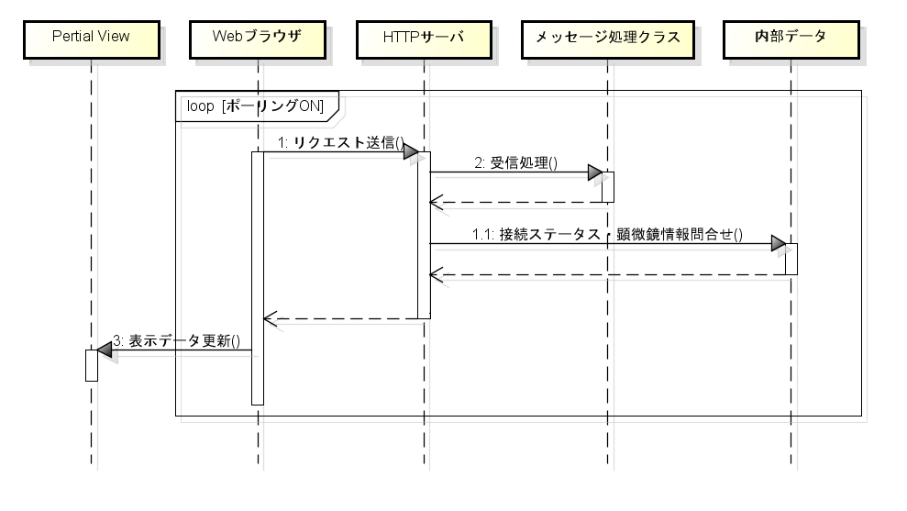

■表示ステータスの内容

Main画面に表示させる項目は以下の内容である。

System Status

* + Connection　　　　　　　⇒　HTTPサーバとの接続状況

Mycoscope Info

* + Mycoscope Name　　⇒　HTTPサーバが取得した制御中の顕微鏡名称
  + XYZ Stage property　⇒　現在のXYZ Stage位置

### ImageList画面

Image List画面上のPertial View表示時のシーケンスを以下に記載する。

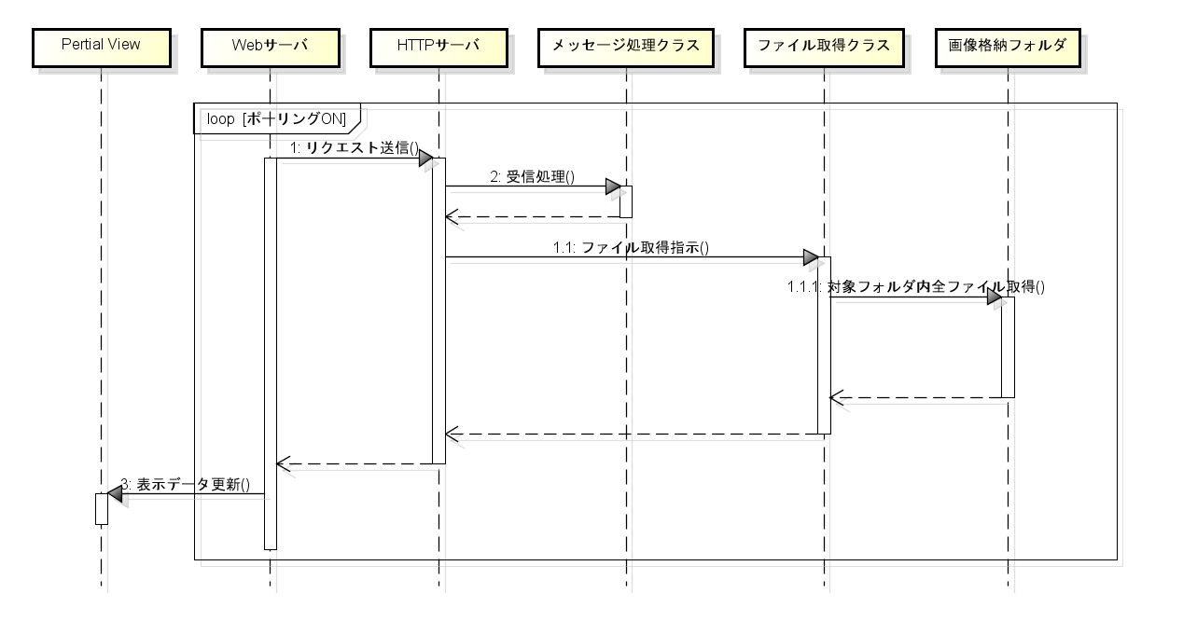

「3.1.2. アプリケーション設定ファイル定義」内のFilePathに記載したフォルダ配下に作成される、

日付毎の全フォルダから全画像ファイルを取得しリスト形式で表示を行う。

また表示内容は以下のとおり。

* + Save Time　⇒　画像作成時のタイムスタンプ
  + File Path ⇒　画像格納フォルダパス
  + File Size　　 ⇒　ファイルサイズ
  + File Name　⇒　ファイル名

### Retrieved Image画面

Retrieved Image画面のファイル操作に関するシーケンスを以下に記載する。

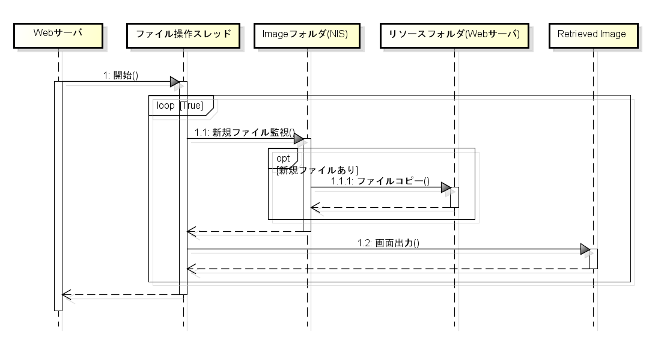

**■Retrieved Image画面の役割**

クライアントPCからHTTPサーバへ、撮影に関するAPI実行指示が送信された場合の撮影進捗状況を

リアルタイムで確認する。

■**撮影APIの進捗状況確認方法**

クライアントPCからコマンドによりNISの撮影API実行を行った場合、

NISは撮影処理毎に画像ファイルを「3.1.2. アプリケーション設定ファイル定義」内のFilePathに記載したフォルダ配下に作成される最新日付フォルダ内に作成していく。

そのため、撮影APIの進捗状況の確認は、

前述のファイルをWebサーバが取得しwebインターフェース上へ表示させることにより実現する。

### API Log画面

API Log画面上のPertial View表示時のシーケンスを以下に記載する。

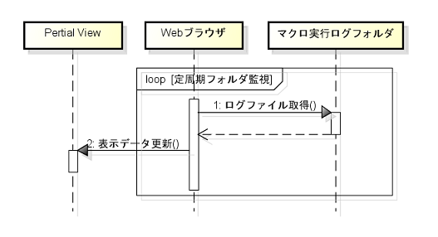

クライアントからの遠隔操作を旨としたリクエスト送信を行った際の内容とその結果を実行履歴として一覧表示を行う。

■表示ステータスの内容

API Log画面に表示させる項目は以下の内容である。

* + Run Time　 ⇒　HTTPリクエストを送信した時間
  + Client ⇒　HTTPリクエストを送信したクライアントのIPアドレス
  + Instruction ⇒　実行対象のマクロ名
  + Status ⇒　完了ステータス